Nama : Rini Muzayanah

Program : Quality Engineer

Kelas : Kelas A

**Soal Explorasi**

Lakukan pengujian non fungsional untuk aplikasi <https://www.sepulsa.com/> dengan menggunakan Lighthouse. Referensi mengenai Lighthouse dapat dicek di link [berikut](https://developer.chrome.com/docs/lighthouse/overview/). Kriteria untuk pengujian non fungsional adalah sebagai berikut:

* 1. Terdapat pengujian non fungsional untuk tampilan di web dan mobile.
  2. Terdapat screenshot hasil pengujian untuk 2 platform (web dan mobile) beserta penjelasan dari hasil pengujian yang telah dilakukan.
  3. Hasil pengujian ditulis dalam google docs.

Jawab:

Pengujian non fungsional untuk tampilan web.

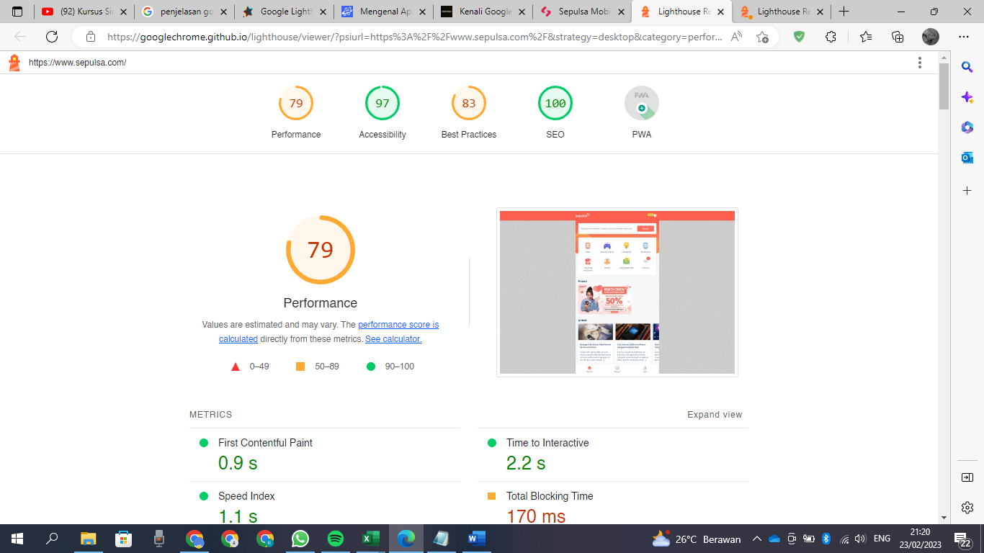

Dari pengujian yang telah dilakukan, ditampilkan hasil pengujian dari 5 metrik, yaitu metrik Performance dengan nilai 79, metrik Accessbility dengan nilai 97, metrik Best Practice dengan nilai 83, metrik SEO dengan nilai 100, dan matrik PWA. Berikut merupakan penjelasan dari masing-masing metrik.

1. Performance

Metrik performance adalah metrik yang mengukur seberapa cepat sebuah web dapatditampilkan kepada pengguna yang mengaksesnya. Dari pengujian yang telah dilakukan, situs web sepulsa mendapat nilai 79 yang berarti performance situs berada pada range rata-rata atau cukup bagus. Pada metrik performance terdapat eman metrik turunan lainnya, antara lain:

* First Contentful Paint, yaitu waktu yang dibutuhkan untuk gambar pertama di-render. Disini situs membutuhkan waktu 0.9 s untuk menampilkan gambar pertama yang dirender.
* Time to Interactive, yaitu waktu hingga pengguna bisa berinteraksi dengan suatu halaman. Disini situs web sepulsa membutuhkan waktu 2.2 s agar pengguna mampu berinteraksi dengan satu halaman web sepulsa.
* Total Blocking Time, yaitu waktu antara First Contentful Paint dan Time to Interactive. Pada momen ini user bisa melihat halaman, tapi belum bisa berinteraksi. Disini situs sepulsa membutuhkan waktu selama 170 ms.
* Speed Index, yaitu waktu yang dibutuhkan untuk elemen visual suatu halaman di-load sepenuhnya. Disini situs sepulsa membutuhkan waktu selama 1.1 s.
* Largest Contentful Paint, yaitu waktu yang dibutuhkan untuk teks atau gambar terbesar di-render. Waktu yang dibutuhkan situs sepulsa untuk menampilkan content terbesar adalah selama 2.6 s.
* Cumulative Layout Shift: total pergerakan layout yang terjadi di halaman situs. Kalau elemen-elemen yang ada tidak stabil dan bergerak-gerak, ini akan berdampak buruk bagi penilaian Google Lighthouse.lity. Dari pengujian yang dilakukan, situs sepulsa memperoleh pergerakan kumulatif sebanyak 0.037.

1. Accessibility

Metrik accessbility merupakan metrik yang menguji apakah website benar-benar dapat diakses oleh siapa saja tanpa kendala. Dari pengujian yang telah dilakukan, metrik accessbility memperoleh nilai sebesar 97 yang berarti sudah baik.

1. Best Practices

Metrik best practices merupakan metrik yang menilai penggunaan HTTPS untuk keamanan, outbound link yang aman, dan JavaScript yang terbaru. Pada pengujian yang telah dilakukan, metrik best performanves pada situs sepulsa memperoleh nilai 83 yang berarti cukup baik.

1. SEO

Pengujian SEO dilakukan untuk seberapa patuh kontenmu terhadap aturan-aturan algoritma SEO yang berlaku. Pada pengujian yang dilakukan, metric SEO pada situs sepulsa memperoleh SEO mendapat nilai 100 yang berarti sangat baik dan menandakan bahwa situs sudah mengikuti aturan SEO search engine.

1. PWA (Progressive Web Application)

PWA merupakan pengujian yang bertujuan untuk mengecek apakah suatu situs dapat diakses dari lokasi dan device mana pun.

Pengujian berbasis mobile

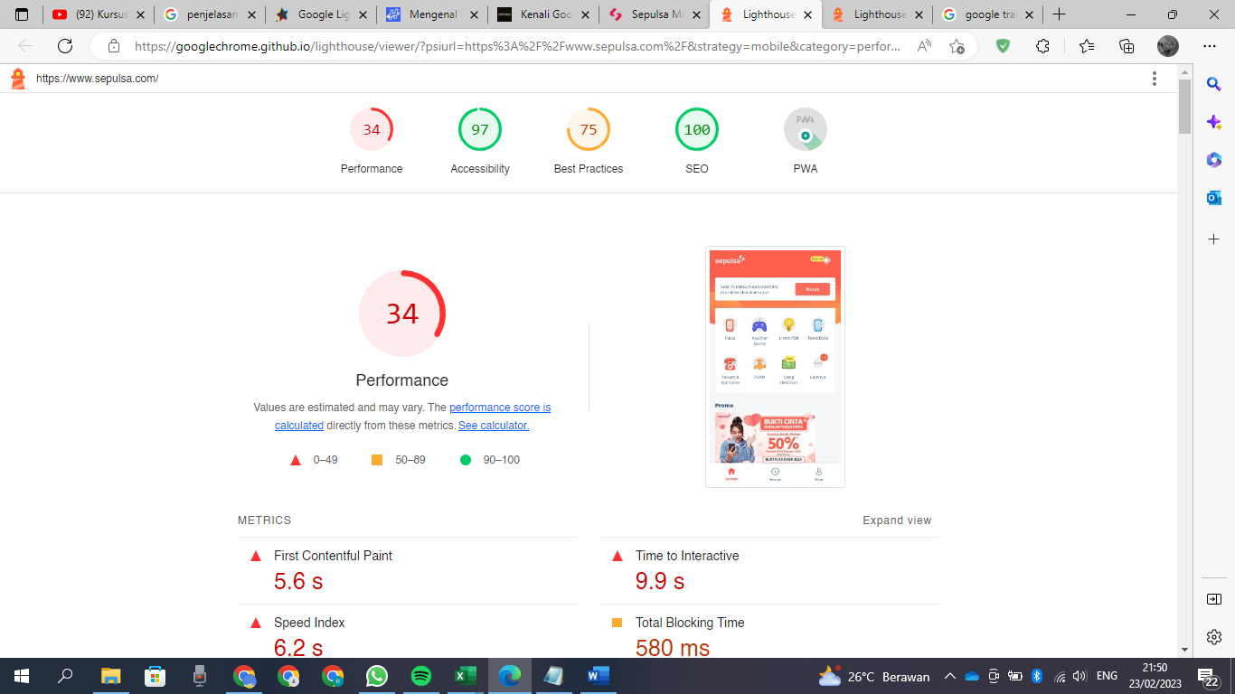

Dari pengujian yang telah dilakukan, ditampilkan hasil pengujian dari 5 metrik, yaitu metrik Performance dengan nilai 34, metrik Accessbility dengan nilai 97, metrik Best Practice dengan nilai 75, metrik SEO dengan nilai 100, dan matrik PWA. Berikut merupakan penjelasan dari masing-masing metrik.

1. Performance

Metrik performance adalah metrik yang mengukur seberapa cepat sebuah web dapatditampilkan kepada pengguna yang mengaksesnya. Dari pengujian yang telah dilakukan, situs web sepulsa mendapat nilai 34 yang berarti performance situs berada pada range buruk. Pada metrik performance terdapat eman metrik turunan lainnya, antara lain:

* First Contentful Paint, yaitu waktu yang dibutuhkan untuk gambar pertama di-render. Disini situs membutuhkan waktu 5.6 s untuk menampilkan gambar pertama yang dirender.
* Time to Interactive, yaitu waktu hingga pengguna bisa berinteraksi dengan suatu halaman. Disini situs web sepulsa membutuhkan waktu 9.9 s agar pengguna mampu berinteraksi dengan satu halaman web sepulsa.
* Total Blocking Time, yaitu waktu antara First Contentful Paint dan Time to Interactive. Pada momen ini user bisa melihat halaman, tapi belum bisa berinteraksi. Disini situs sepulsa membutuhkan waktu selama 580 ms.
* Speed Index, yaitu waktu yang dibutuhkan untuk elemen visual suatu halaman di-load sepenuhnya. Disini situs sepulsa membutuhkan waktu selama 6.2 s.
* Largest Contentful Paint, yaitu waktu yang dibutuhkan untuk teks atau gambar terbesar di-render. Waktu yang dibutuhkan situs sepulsa untuk menampilkan content terbesar adalah selama 12.0 s.
* Cumulative Layout Shift: total pergerakan layout yang terjadi di halaman situs. Kalau elemen-elemen yang ada tidak stabil dan bergerak-gerak, ini akan berdampak buruk bagi penilaian Google Lighthouse.lity. Dari pengujian yang dilakukan, situs sepulsa memperoleh pergerakan kumulatif sebanyak 0.16.

1. Accessibility

Metrik accessbility merupakan metrik yang menguji apakah website benar-benar dapat diakses oleh siapa saja tanpa kendala. Dari pengujian yang telah dilakukan, metrik accessbility memperoleh nilai sebesar 97 yang berarti sudah baik.

1. Best Practices

Metrik best practices merupakan metrik yang menilai penggunaan HTTPS untuk keamanan, outbound link yang aman, dan JavaScript yang terbaru. Pada pengujian yang telah dilakukan, metrik best performanves pada situs sepulsa memperoleh nilai 75 yang berarti cukup baik.

1. SEO

Pengujian SEO dilakukan untuk seberapa patuh kontenmu terhadap aturan-aturan algoritma SEO yang berlaku. Pada pengujian yang dilakukan, metric SEO pada situs sepulsa memperoleh SEO mendapat nilai 100 yang berarti sangat baik dan menandakan bahwa situs sudah mengikuti aturan SEO search engine.

1. PWA (Progressive Web Application)

PWA merupakan pengujian yang bertujuan untuk mengecek apakah suatu situs dapat diakses dari lokasi dan device mana pun.